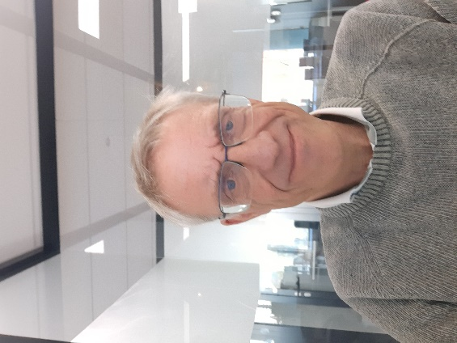
Arjen de Jong
In het dagelijks leven Manager payroll & FB HR-systems bij grote facilitaire dienstverlener.
Betrokken bij BVCB vanaf 2005 via voetballende zoon. Veel gedaan in begeleiding lagere jeugdelftallen. Vanaf 2008 Bestuurssecretaris geworden. Dit tot 2015. Vanaf 2019 weer Bestuurssecretaris tot heden (nu demissionair).
Als secretaris voornamelijk bezig geweest met communicatie naar gemeente en andere belangengroeperingen. Ook lid van bestuur Vereniging Lansingerlanders, een vereniging van sportverenigingen om samen te kunnen onderhandelen. Van hieruit veel bemoeienis gehad met de harmonisatie veldhuren in verband met de vorming van de gemeente Lansingerland.
Verder (mede) verantwoordelijk voor vergunningen, verzekeringen, contracten/overeenkomsten en uiteraard nauw betrokken bij de bouw van het 2e kleedkamergebouw en de bouw van het huidige clubhuis. Vanuit mijn HR-achtergrond behoren ook het HR beleid en de payroll in mijn portefeuille. Daarboven ben ik sinds zeven jaar ook verantwoordelijk voor de dataprivacy.
Denkend aan BVCB zie ik een gezellige vereniging waarin het plezierig sporten primair staat, maar waar het samenzijn ook heel belangrijk is.
Net zoals vele verenigingen speelt BVCB ook maatschappelijk een belangrijke rol binnen de gemeenschap. Verbinding, ook met mensen buiten de vereniging, is hierbij heel belangrijk. Tevens heeft BVCB ook een gezonde sportieve ambitie voor degenen die dit willen. Hierbij zijn de prestaties van onze selectie elftallen belangrijk en bepalen deels de aantrekkingskracht van de vereniging. Hierbij zij met nadruk opgemerkt dat zeker ook de recreatieve sportbeoefening net zo belangrijk is.
Voor de toekomst voorzie ik voor BVCB een nog grotere maatschappelijke rol waarbij ook andere groepen bereikt kunnen worden met, als het even kan, toegevoegde sportieve activiteiten, zoals bijvoorbeeld G-voetbal. Ook zal er een gezonde sportieve ambitie blijven bestaan, waarbij de regionale verbondenheid altijd een rol zal spelen.
Ik ben ervan overtuigd dat BVCB een gezellige vereniging zal blijven waar verbinding altijd een belangrijke rol zal blijven spelen. Het blauwwitte hart zal altijd blijven kloppen.


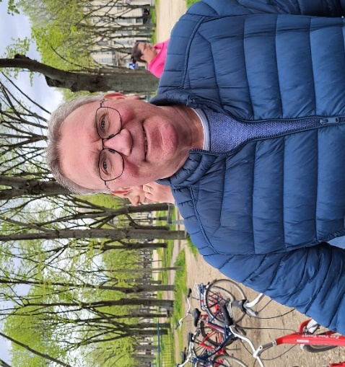
Sjaak Prins (65 jaar)
Ik heb altijd in de bouw gewerkt bij Batenburg BV in Bergschenhoek. Vanaf begin maart ben ik met pensioen.
Ik ben inmiddels 23 jaar lid van BVCB. Mijn zoons hebben altijd bij BVCB gespeeld maar hebben tegenwoordig meer belangstelling voor Hyrox en voetballen niet meer.
Mijn actieve voetbal loopbaan was bij DSO in Zoetermeer, waar ik 27 jaar lid ben geweest.
Bij BVCB ben ik lang leider en trainer geweest van alle voetbalteams van mijn zoons en heb jarenlang keeperstraining gegeven aan alle jeugdteams. De laatste jaren ben ik betrokken bij BVCB als leider van het 1e team van onze club. Hierbij ben ik samen met Leen de Groot verantwoordelijk voor het regelen en wassen van de kleding en daarnaast voor alle randzaken rondom het 1e team.
Na de grote brand heb ik samen met diverse mensen in een bouw team gezeten om te zorgen dat het clubhuis gerealiseerd kon worden. Dit clubhuis heeft Batenburg gebouwd en ik was uitvoerder van dit mooie project. Nadat dit mooie clubhuis was opgeleverd, heb ik samen met een groep mensen de gehele binnen inrichting gedaan van het clubhuis. Nu ben ik als klusser bezig voor het onderhoud binnen BVCB samen met een groep mannen op vrijdag (en soms ook op andere dagen).
Toekomst BVCB: Het belangrijkste is dat wij een financieel een gezonde club blijven, waarbij een goede uitstraling naar buiten belangrijk is en alle normen waarden worden nageleefd.
Hierbij is het belangrijk dat alle leden het naar hun zin hebben en hun sport op hun eigen niveau kunnen beoefenen. Het is daarbij belangrijk dat er een goede jeugdopleiding staat en dat deze er voor kan zorgen dat er binnen BVCB veel eigen jeugd door kan stromen naar het voor hen goede niveau en dat we daardoor ook voldoende eigen aanwas hebben ook voor het 1e team van BVCB.
Gezien de groei van Bergschenhoek zal het aantal leden stijgen en zullen wij hier op tijd op moeten reageren zodat we niet achter de feiten aan lopen en een ledenstop moeten invoeren.
Ook zou ik meer aandacht voor het damesvoetbal willen, er zijn steeds meer meisjes die ook willen voetballen. Daarnaast kunnen we als BVCB ook proberen te starten met een G elftal.

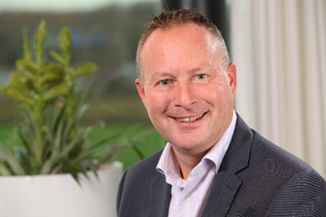
Marcel Hofman
In het dagelijks leven al 38 jaar werkzaam in de bancaire wereld, als deskundige op het gebied van internationaal betalingsverkeer.

Mijn twee zonen hebben ook bij BVCB gevoetbald, maar inmiddels door werk gestopt.
Net als in mijn zakelijke carrière onder aan de ladder begonnen.
Dus in geval van BVCB als ouder mijn zoons aanmoedigen. Dit was in 2011. Na een vrij korte periode als enthousiaste ouder langs het veld te hebben gestaan, langzaam betrokken geraakt bij het trainen. Eerst ondersteunend, maar al vrij snel trainer en leider geworden.

En zoals het hoort bij een leider/trainer, natuurlijk wat verbazingen en commentaren over de werkwijze van de TC en Jeugdbestuur, waarna ik thuis het advies kreeg……………als je het beter weet, ga je het toch zelf doen
Na wat gesprekken uiteindelijk als hoofdleider D toegetreden tot het jeugdbestuur en na enkele jaren het stokje avn jeugdvoorzitter mogen overnemen van Paul van de Loo.

Dit was eind 2018. Helaas kwam ik toen ook al in een onrustige organisatie terecht, waarbij een aantal hoofdpersonen van nu ook al een rol speelden.
Deze onrust te boven gekomen, brak daar begin 2020 Corona uit, welke gevolgd werd door de brand in februari 2023.

Kortom een periode als jeugdvoorzitter waarin veel gebeurde. De jeugd niet is vergeten, waar we wel stappen hebben gemaakt, maar niet de stappen die we hadden gewild. Hopelijk kunnen we de komende jaren hier wel aan toe komen.

De toekomst: Een gedegen jeugdopleiding voor jongens en meisjes, waar prestatief en recreatief na elkaar staan en de aandacht voor ieder spelend even groot is.
Een gedegen organisatie met hoofdleiders, hoofd jeugdopleidingen, een technische commissie en een scouting die zorgen voor rust, aandacht en bovenal verbetering van de voetbalkwaliteiten van onze jeugd, zodat zij na jaren jeugdvoetbal kunnen doorstromen naar de senioren.


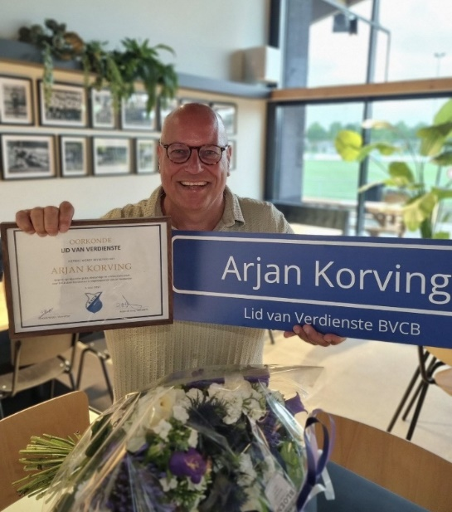
Arjan Korving
In het dagelijks leven werk ik als Product- en Service Manager bij een internationaal IT-bedrijf.
Binnen BVCB ben ik als vrijwilliger gestart als trainer/leider van de F-jes. In de jaren daarna heb ik binnen de club verschillende rollen vervuld, zoals jeugdvoorzittervoorzitter, voorzitter Toernooicommissie, voorzitter Activiteitencommissie en voorzitter Kledingcommissie en houd ik me tevens bezig met de sponsoring van de kleding.
in 2014 ben ik uitgeroepen tot “vrijwilliger van het jaar” en in 2025 mocht ik de titel “Lid van Verdienste” in ontvangst nemen.
Wanneer ik niet op BVCB aanwezig ben probeer ik mij nuttig te maken door al 12 jaar de voorzitter te zijn van het gezelligste stembureau in Lansingerland en als oud-papiercoördinator van CBS De Acker.
Kortom: ik zet me al jaren met heel veel enthousiasme in voor onze vereniging en daarbuiten en kijk ernaar uit om dat op dezelfde manier te blijven doen in de nabije toekomst in samenwerking met al mijn onmisbare teamleden in de diverse commissies.
Als ik denk aan BVCB dan zie ik het als mijn tweede huis waar ik mag samenwerken met veel enthousiaste mensen, die allemaal hetzelfde doel hebben om het voor jong en oud een fijne, plezierige en sportieve omgeving te creëren, waarbij je mag zijn wie je bent en waar je met veel plezier naar toe gaat.
Nadat we het nieuwe clubhuis hebben geopend en doordat de diverse commissies nu goed gevuld zijn met enthousiaste mensen kunnen we mooie evenementen organiseren waar, buiten het voetballen, door de leden veel plezier kan worden gemaakt. Tevens zien we er door het kledingplan allemaal goed gekleed uit wat een mooie uitstraling geef aan de buitenwereld. Laten we dat enthousiasme alleemaal vasthouden dan zie ik een mooie BVCB toekomst voor me.

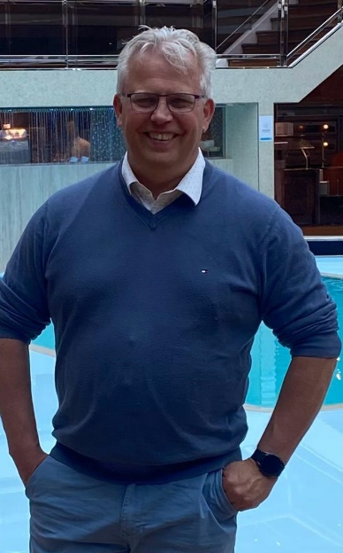
Leen de Groot
In mijn dagelijks leven werk ik als calculator/uitvoerder bij een groot staalbedrijf. Daarbij heb ik veel te maken met overheidsaanbestedingen, waaronder grote en complexe projecten zoals de Oosterschelde kering, Haringvlietbrug. Deze werkzaamheden vragen om nauwkeurigheid, planning, calculatie, verantwoordelijkheid en het vermogen om met veel verschillende partijen samen te werken — vaardigheden die ik graag inzet binnen onze vereniging.
Ik ben sinds 2007 actief binnen onze prachtige club, BVCB. In de afgelopen jaren heb ik met veel plezier verschillende rollen vervuld. Ik begon als leider en trainer van diverse jeugdelftallen, vaak de teams waarin mijn kinderen speelden. Dat waren mooie jaren waarin ik veel heb mogen bijdragen aan de ontwikkeling van jonge spelers en waarin mijn eigen betrokkenheid bij de club alleen maar groeide.
De afgelopen zeven jaar ben ik teammanager van het eerste elftal. In die rol ondersteun ik spelers en staf, zorg ik voor structuur en organisatie en probeer ik mee te bouwen aan een professionele en stabiele omgeving rondom het team. Daarnaast heb ik mij drie maanden intensief ingezet bij de nieuwbouw van onze kantine. Samen met vele vrijwilligers hebben we gewerkt aan een voorziening waar de vereniging trots op kan zijn
BVCB is voor mij veel meer dan alleen een voetbalclub. Het is een plek waar ik me thuis voel, waar ik mensen ontmoet en waar ik met trots onderdeel van ben.
Daarom stel ik me graag kandidaat om mij nu ook als bestuurder voor onze club in te zetten.
Met mijn ervaring in zowel de jeugd als de senioren, mijn betrokkenheid bij het eerste elftal en mijn brede blik binnen de vereniging, hoop ik van waarde te kunnen zijn voor het bestuur én voor de toekomst van BVCB.
Wat mij betreft ligt die toekomst in het blijven ontwikkelen van onze jeugd, want daar zit de kracht van onze vereniging. Ik zie een club waar talentvolle jeugdspelers goed kunnen doorstromen naar de senioren en uiteindelijk naar het eerste elftal.
Daarnaast geloof ik dat het eerste elftal zich kan blijven ontwikkelen tot een stabiele eersteklasser, met af en toe wellicht een mooi uitstapje naar de Vierde Divisie. Dat moet onze gezamenlijke ambitie én droom kunnen zijn.

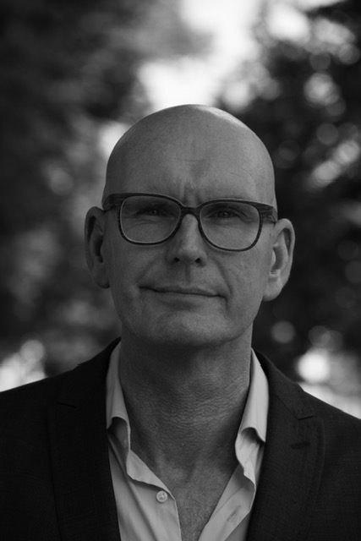
Ronald Helder
In het dagelijks leven heb ik het druk met mijn eigen adviespraktijk voor communicatievraagstukken. Mijn duidelijke motto: “Samenwerking zorgt voor betere resultaten.’’ Ik studeerde communicatie op de Haagse Hogeschool. Werd daar genomineerd voor de beste afstudeerscriptie. Na vijf jaar dook ik opnieuw in de boeken en deed een opleiding tot senior communicatieadviseur.
Door mijn werkervaring bij onder meer het COA, Tappan, ministeries van LNV, Infrastructuur en Justitie, de gemeente Rotterdam en een groot Rotterdams adviesbureau heb ik mij ontwikkeld tot een echt allround ‘communicatiedier’. Naast mijn werk ben ik actief als toezichthouder, examinator en bestuurder van BVCB. Sinds kort ben ik lid van het CDA in Lansingerland.
Op mijn zesde jaar ben lid geworden van BVCB. Al vanaf mijn twintigste actief als vrijwilliger in zo’n beetje alle functies. Leider, trainer, fondsenwerver, presentator, redacteur clubblad, auteur jubileumboek, bestuurslid en voorzitter.
Bij BVCB denk ik aan…warmte, mensen ontmoeten en thuiskomen…
In de toekomst van BVCB gaan prestatie- en breedtesport hand in hand. Op onze eigen wijze. Met een scherp oog voor ontwikkeling van mens- en omgeving. Doorgaan met al het goede… Meegroeien met Lansingerland. Ieder jaar een procentje of zes lijkt realistisch…

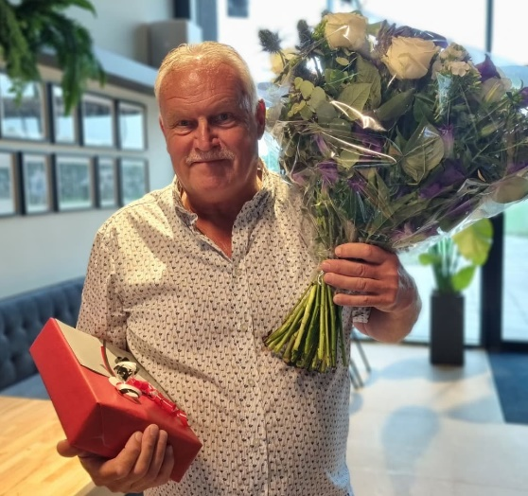
Hans Gravesteijn
Mijn voetbalcarrière begon in 1964 bij TOGB in Berkel, omdat BVCB destijds nog geen plaats had voor pupillen aan de Oosteindseweg. In 1972 kon ik wél terecht bij BVCB en sloot ik aan bij de B1. Vervolgens stroomde ik door naar het eerste elftal, totdat ik door kruisbandblessures helaas vroegtijdig moest stoppen. Toch bleef ik actief: zo speelde ik nog af en toe mee bij het 3e en 5e elftal en was ik leider samen met Piet de Koning. Daarnaast heb ik, samen met onder andere Rob Lubbers en Wim Ruijgrok, meegeholpen aan het opzetten van de tennisafdeling binnen BVCB.
Rond 1991 werd ik jeugdtrainer bij de pupillen toen mijn zoons begonnen met voetballen In deze periode heb ik ook plaatsgenomen in het jeugdbestuur, een rol die ik vele jaren met veel plezier heb vervuld.
Met een grote groep vrijwilligers hebben we het clubhuis aan de Berkelseweg grondig gerenoveerd. Toen BVCB vanwege de aanleg van de HSL moest verhuizen, startten we in 2000 met de voorbereidingen voor de nieuwbouw aan het Sporthoekpad. Samen met Jan van Laviere en Hans Ruijgrok heb ik de bouw dagelijks begeleid. Als waardering ben ik benoemd tot lid van verdienste.
Rond 2010 mocht ik, natuurlijk opnieuw met hulp van anderen, bijdragen aan de uitbreiding van de nieuwe kleedkamers. Ook was ik nog een periode leider van het eerste elftal onder Kees van de Poel. (En ja, met ons enthousiasme én een beetje kennis van voetbal werden we kampioen!)
Op 4 februari 2023 werd BVCB opnieuw zwaar getroffen: een grote brand verwoestte de kantine volledig. Enkele dagen later werd ik door de voorzitter gevraagd om mee te helpen met het realiseren van een nieuw clubhuis. Van het één kwam het ander, en uiteindelijk heb ik met veel plezier mijn steentje bijgedragen aan de bouw van ons prachtige nieuwe clubhuis.
Tijdens dit proces merkte ik dat het huidige bestuur onderbezet is en veel werk door weinig mensen moet worden gedaan. Om die reden heb ik besloten mij beschikbaar te stellen als bestuurslid, mits er een taak vrijkomt die goed aansluit bij mijn ervaring en we dit samen met de juiste mensen kunnen oppakken.

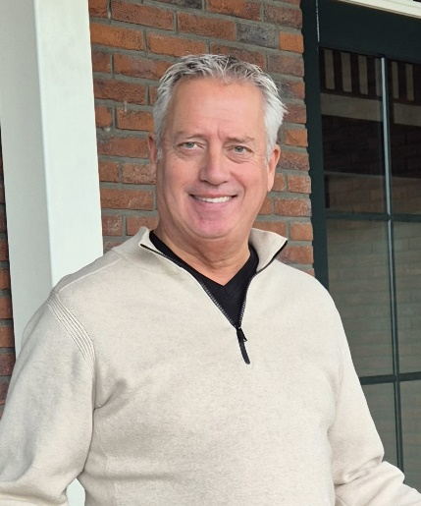
Henk-Piet (HP) Goudappel
In het dagelijks leven ben ik al ruim 40 jaar werkzaam in het basisonderwijs, als leerkracht, afdelingsleider, locatieleider en de laatste jaren als directeur. “Groeien doe je niet als alles gemakkelijk gaat. Groeien doe je als je uitdagingen aan gaat!”
Ik ben ongeveer 55 jaar lid van BVCB. Als spelend lid heb ik gevoetbald op het veld en in de zaal en ben ik ook tennislid geweest. Als lid van een vereniging, vind ik dat je ook iets terug moet doen, als vrijwilliger. In het verleden was jeugdtrainer, jeugdleider, barman, redactielid van het toenmalige clubblad De Hoekse Kuip, grensrechter, scheidsrechter, secretaris, lid van de AC, verslaggever, PR en communicatie, begeleider van het Vlaggenteam, organisatie van het Rad van Avontuur en de VoetbalQuiz.
Als ik aan BVCB denk, dan zie ik een mooie club, met veel leden en vrijwilligers. We hebben een zware periode achter de rug, met Corona, het overlijden van dierbaren en geliefde leden en oud-leden, de verschrikkelijke brand van de kantine. Maar met vereende krachten zijn we er bovenop gekomen. Ik ben trots op waar de club nu staat. Samen zijn wij BVCB!
In de toekomst zie ik BVCB verder groeien. Groeien in de club die wij willen, kunnen en moeten zijn. Niet alleen een vereniging waar getraind en gevoetbald wordt. Als vereniging hebben we een bredere maatschappelijke rol te spelen binnen Lansingerland. Overdag staat ons mooie clubgebouw nagenoeg leeg. Hoe mooi zou het zijn om hier ruimte te bieden voor activiteiten voor ouderen, mensen met een kleine beurs etc. Ook zie ik mogelijkheden tot het oprichten van een afdeling G-voetbal.
Maar bovenal zie ik BVCB als een voetbalclub waar gevoetbald wordt door jong en oud, getalenteerd en minder getalenteerd, waar plezier en prestatief hand in hand gaan. Ik geloof dat plezier en prestatie elkaar versterken: spelers presteren beter als ze met plezier spelen, en plezier groeit als er samen mooie resultaten worden behaald.

Het te vormen bestuur wordt ondersteund en van advies voorzien door de Raad van Advies en de Technische Commissie.
Raad van Advies
Paul van de Loo: financieel directeur Ziggo en oud-jeugdvoorzitter
Andy Bezem: eigenaar sportschoolketen en oud-voorzitter
Saskia van Vuuren: programmamanager Rijkswaterstaat en drijvende kracht vrouwenvoetbal
Gerard Lexmond: eigenaar financieel adviesbureau en oud-bestuurslid
Arjen Kwakernaak: ondernemer beveiligingsbranche en oud-bestuurslid vv Capelle
Lowick Barg: ceo financieel directeur DURA Vermeer
Christiaan Veltrop: ondernemer supermarkt Jumbo en hoofdsponsor BVCB
Rober Willemsen: horecaondernemer en oud-jeugdvoorzitter

Technische Commissie
Henny Bakker: HJO
Ton van der Bijl: oud-profvoetballer en trainer
Arjen Kwakernaak: zie boven
Leen de Groot: oud-speler Capelle 1
Rob Lexmond: oud-speler BVCB 1, oud-trainer BVCB
Leo van Rutten: oud-speler BVCB 1
Hans Schinkels: nestor van het amateurvoetbal
Archoen Rosinda: trainer BVCB 2 en oud-jeugdopleider Spartaan’20
Twee vanuit de jeugd (nader in te vullen)

